|  |
| --- |
| Университет ИТМО |
| Лабораторная работа №2 |
| Выполнил студент Богданов Андрей К3250 |

|  |
| --- |
| Андрей Богданов  13.11.2024 |

1. Создаем новый сетевой интерфейс 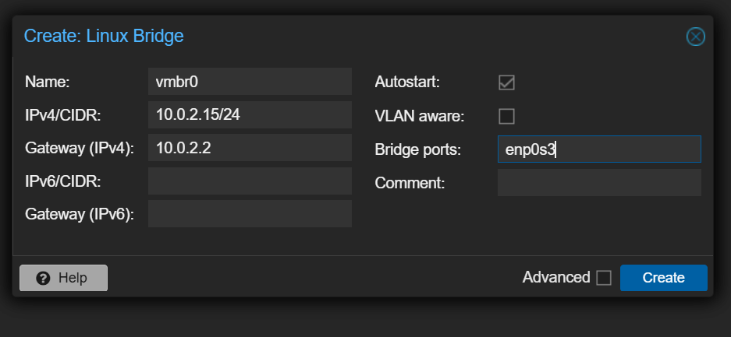
2. Задержали дыхание и 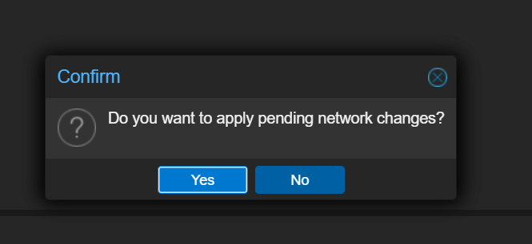
3. Все работает 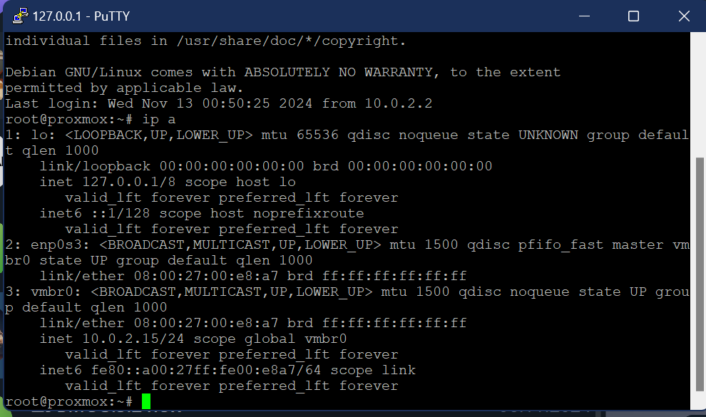
4. Качаем Redis 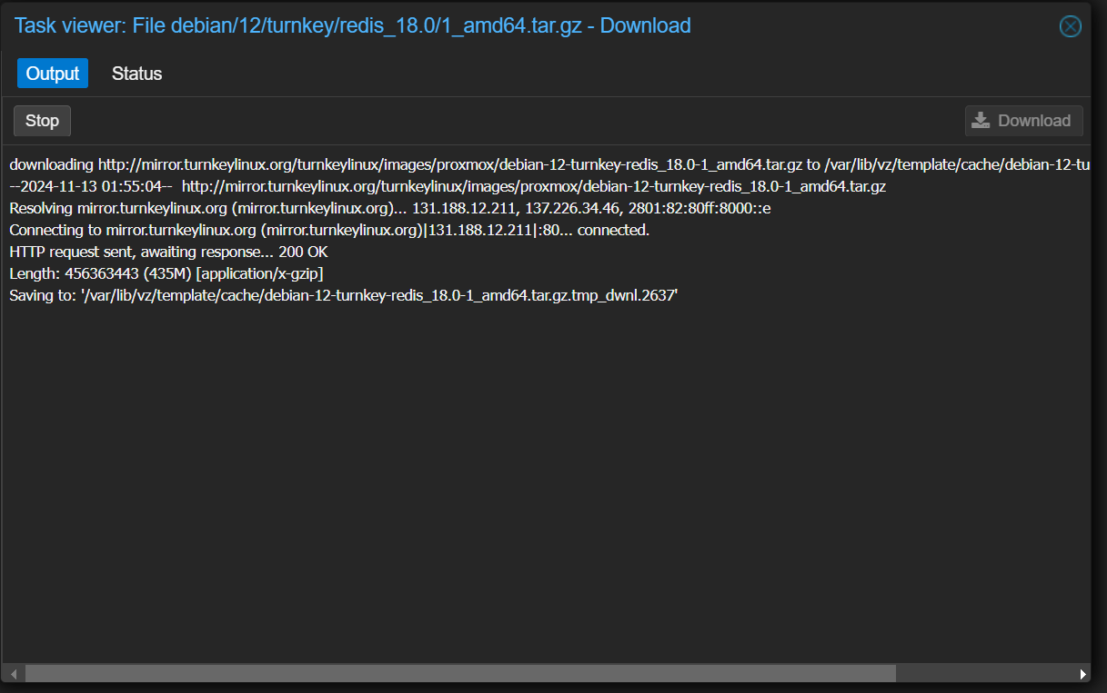
5. Начинаем создавать наш контейнер 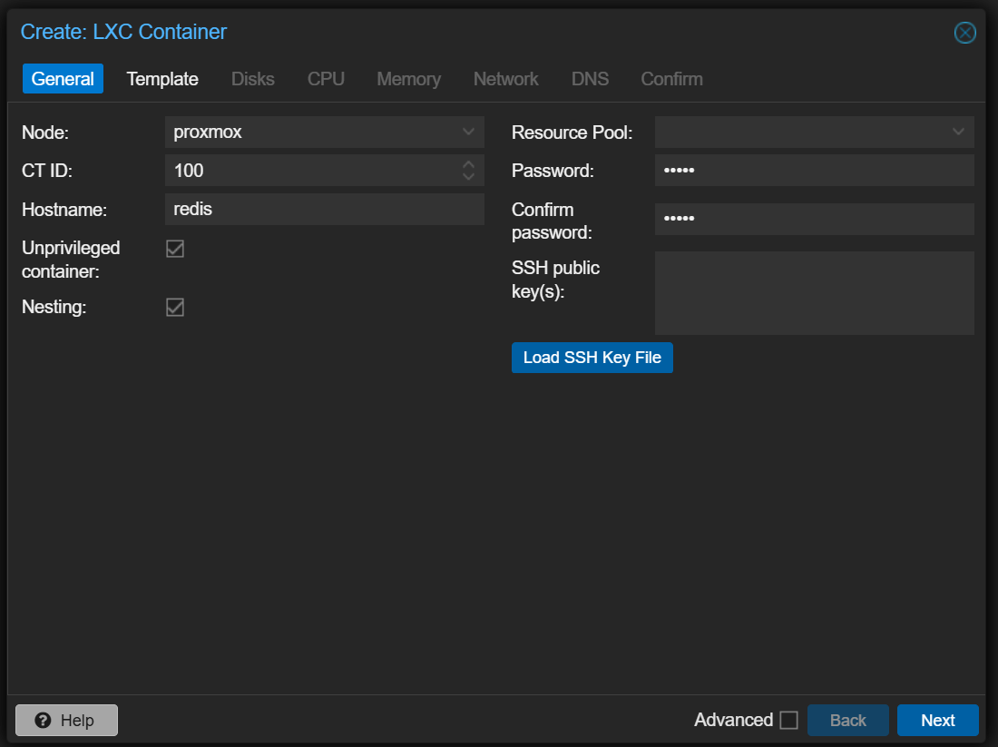 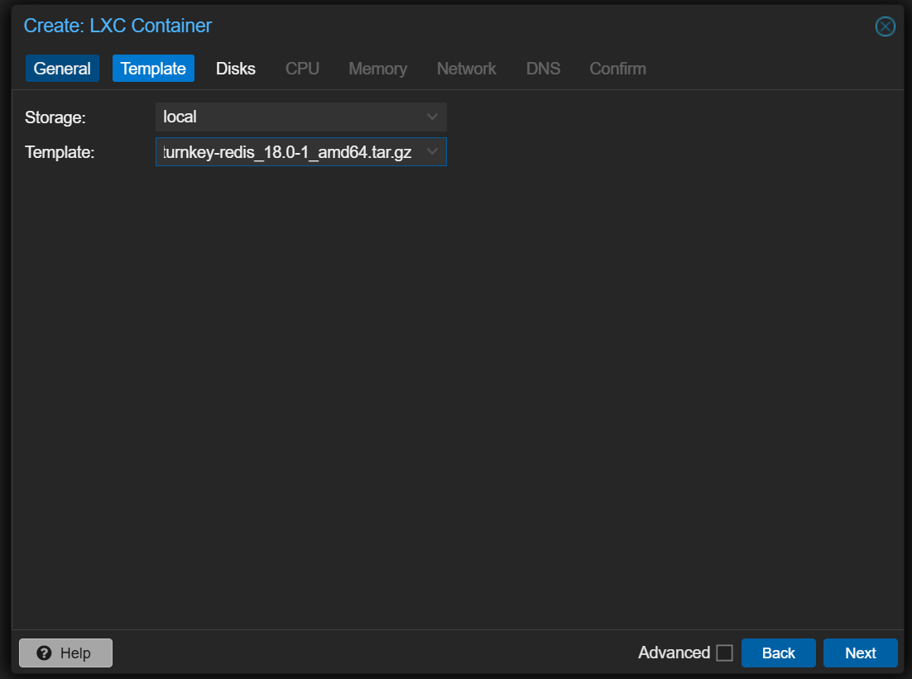  
   Disks, CPU, Memory не трогаем  
   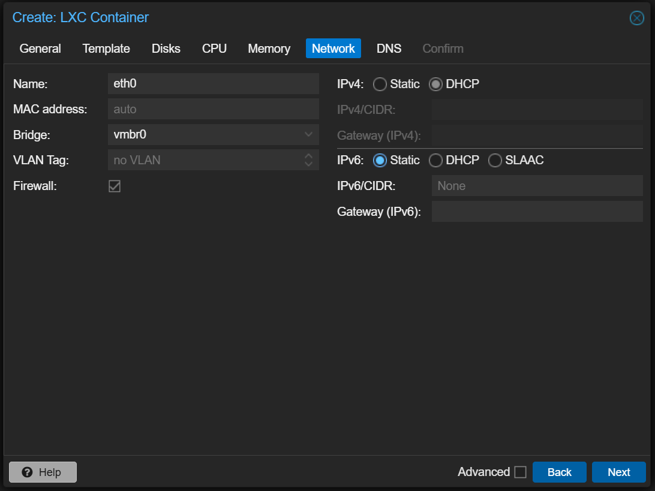  
   тут включим DHCP  
   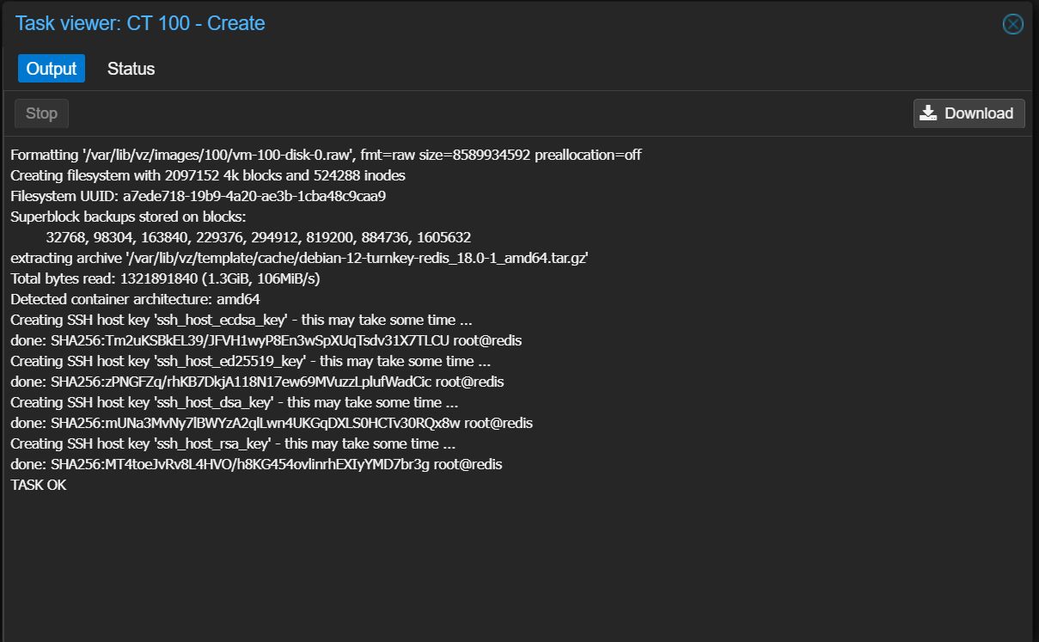  
   Контейнер создан
6. Логинимся в наш контейнер 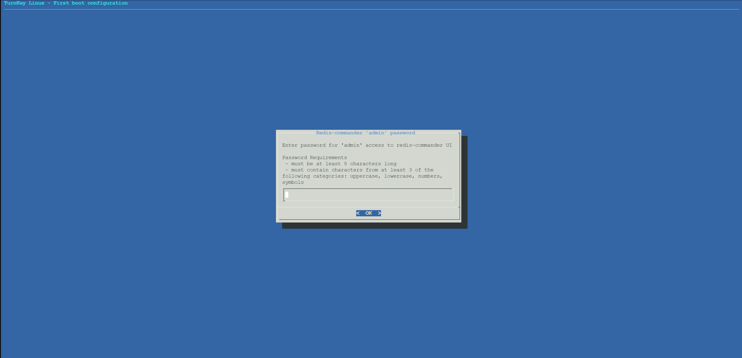
7. Выбираем All 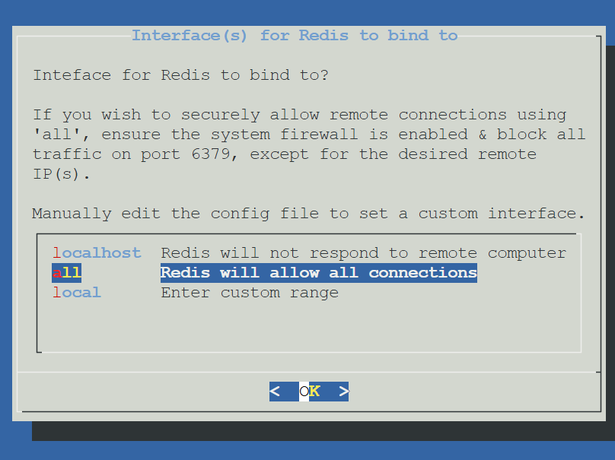
8. Завершаем настройку и выходим 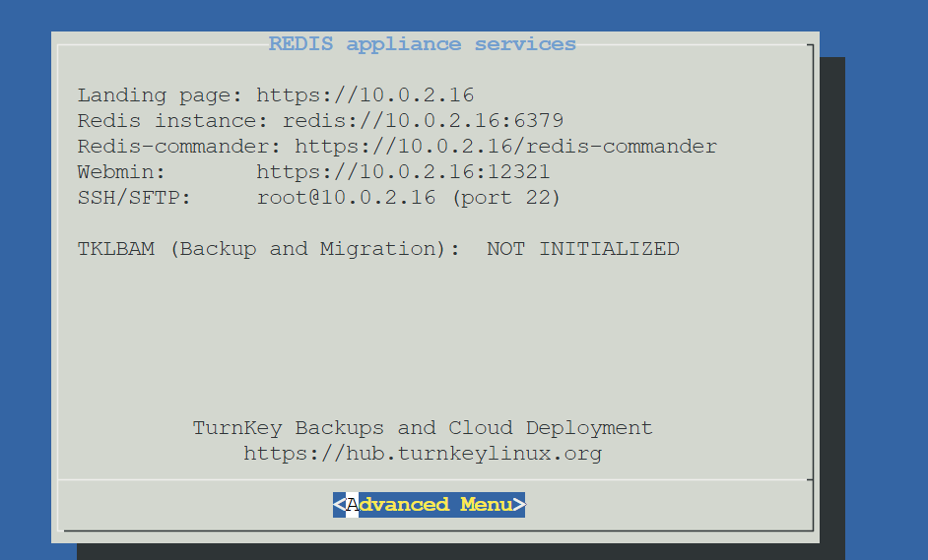
9. Скачаем себе образ Nextcloud 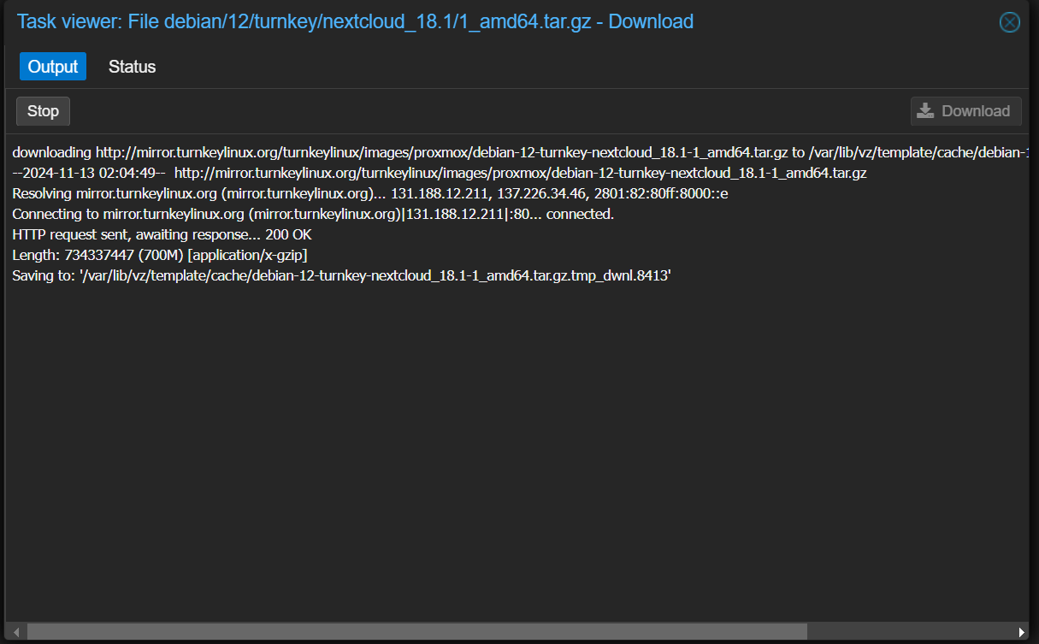
10. Снова коннектимся по SSH и создаем контейнер командой 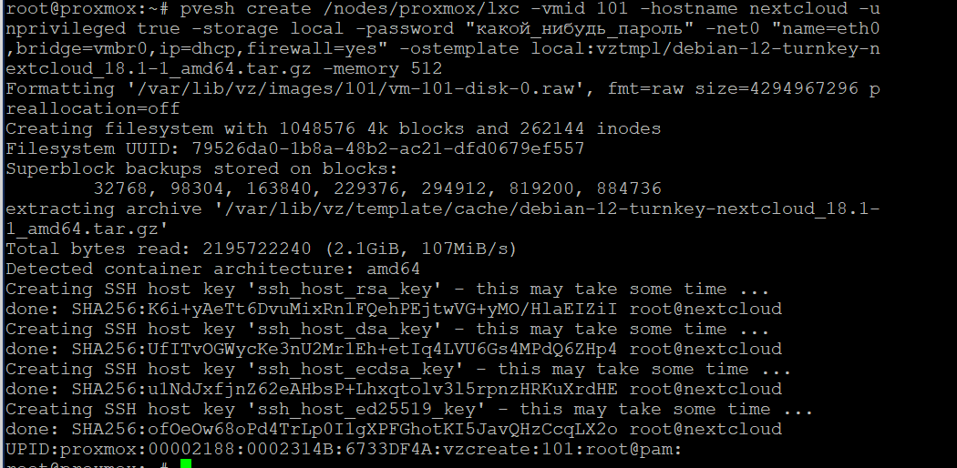
11. Получаем ожидаемую ошибку 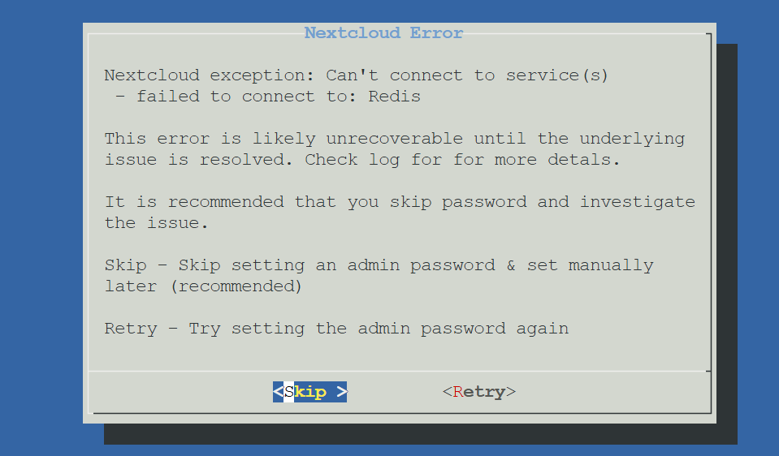
12. Готово 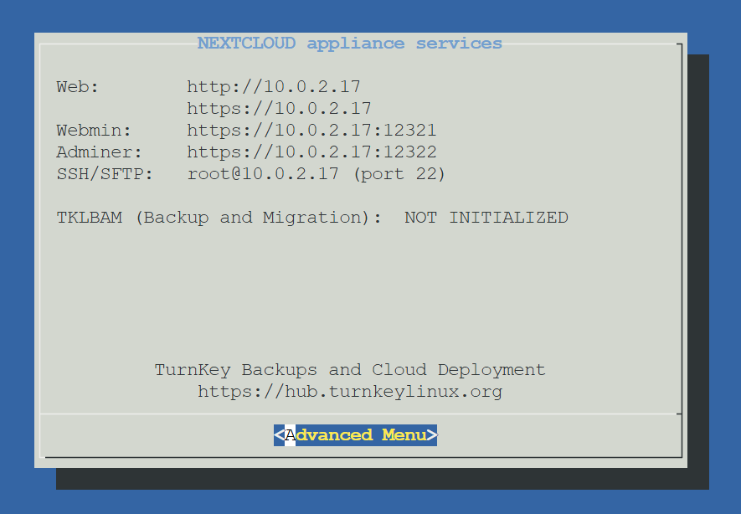
13. Делаем port forwarding 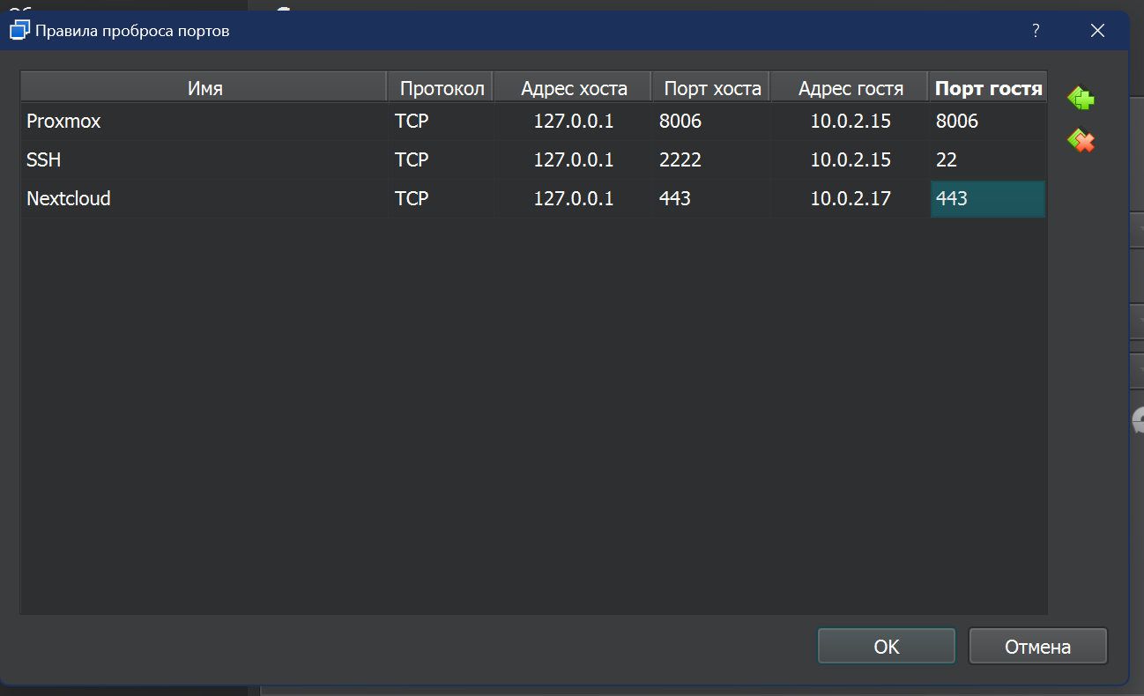
14. Видим ошибку – редис от проброса портов сам не появится 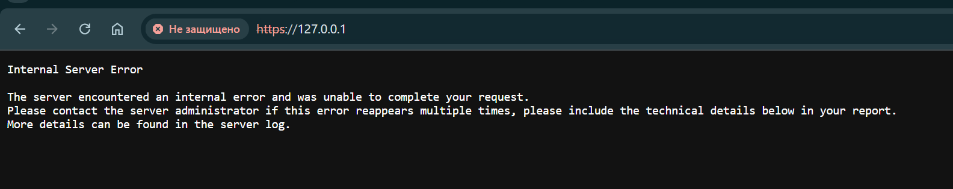
15. Удаляем memcache.local 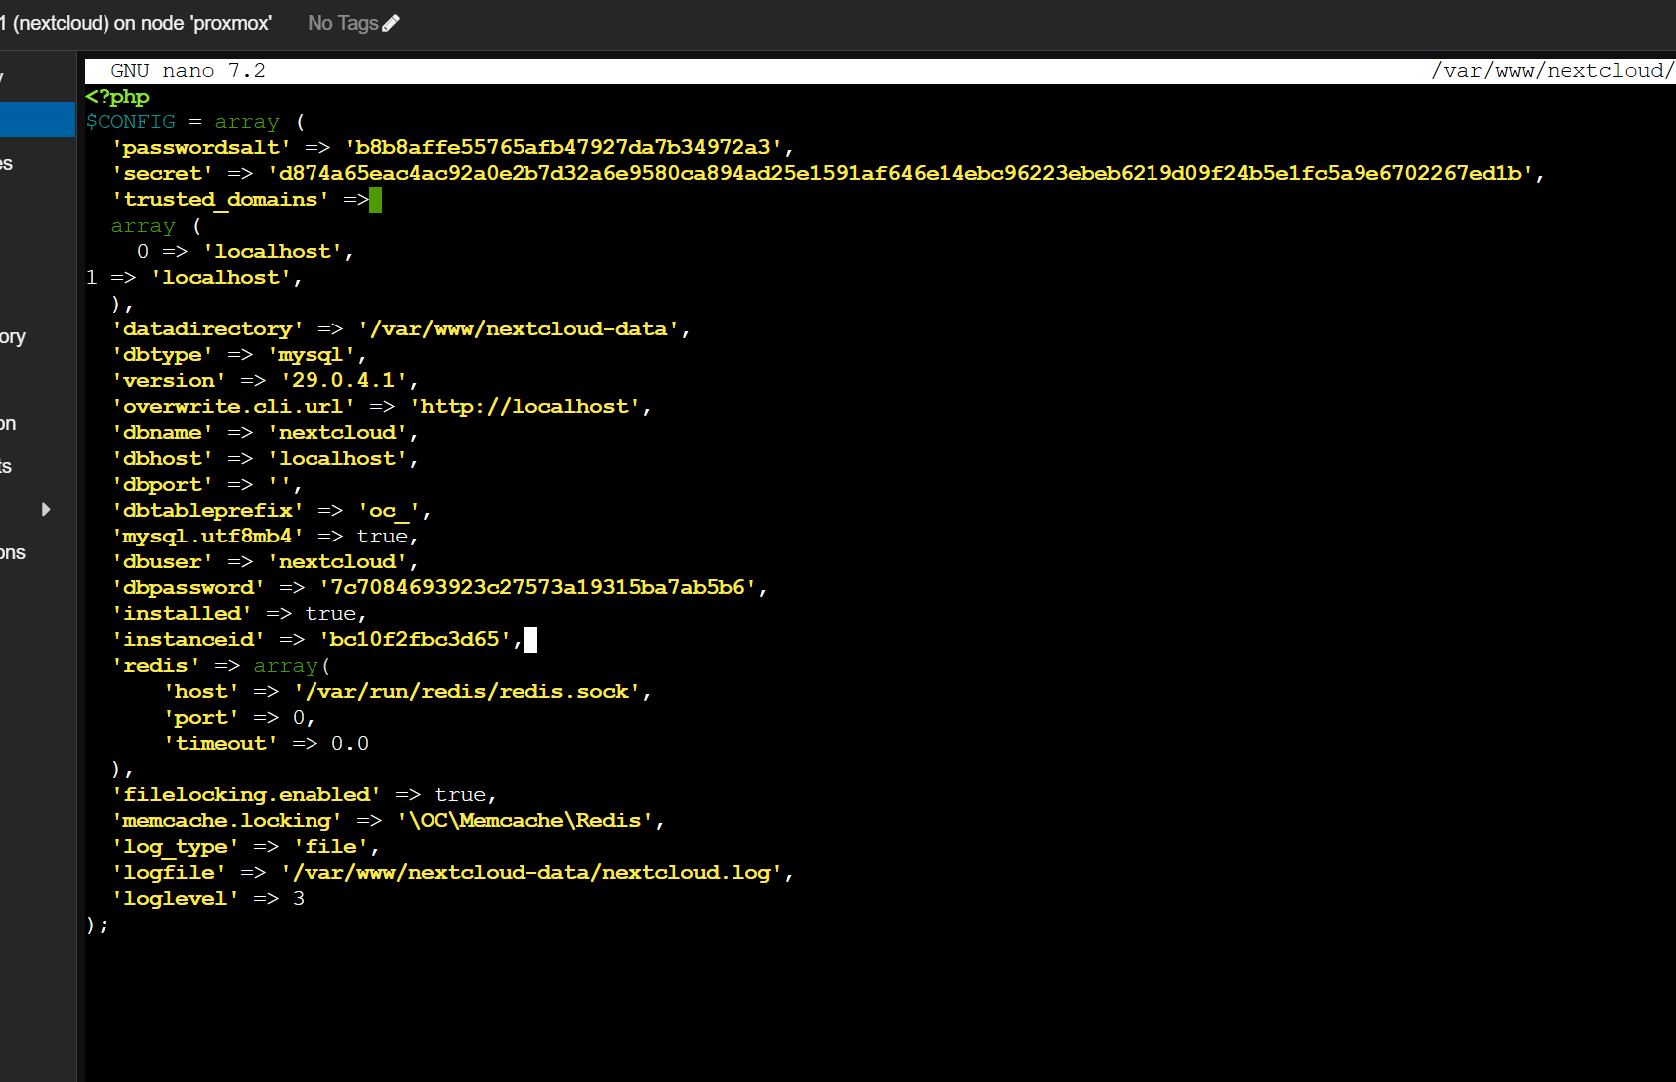
16. Входим снова – и все работает 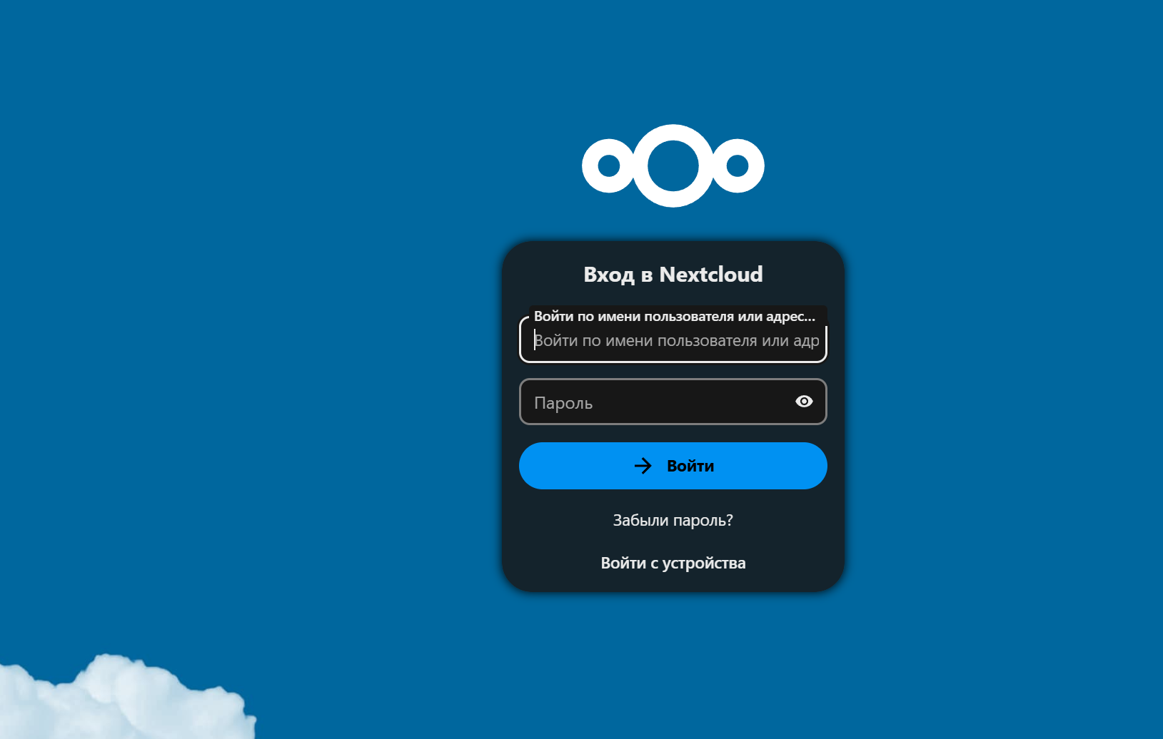

Ответы на «Вопросы для размышления»:

1. Потому что настраивается сетевой интерфейс для системы, если допустить ошибку, то она будет пытаться подключиться не к шлюзу гипервизора, а куда-то еще, а это значит мы не сможем получить к ней доступ по сети (подозреваю что у самого гипервизора доступ к ВМ останется, но подключиться по SSH не получится). Плюс мы используем мост, он позволяет напрямую подключается к физической сети, если ошибиться – доступа просто не будет, в обе стороны.
2. 10.0.2.1 – адрес сетевого интерфейса самого гипервизора, он нужен для организации сети и возможности управления ею. Через этот адрес можно обратиться к хосту, а не в сеть